2010年全国高中物理竞赛（高二）试卷

一、选择题（全选8’，选不全4’，选错或不选0’ 共40分）

1．如图，把橡皮绳两端结在竖直放置的圆环最高点A处，中点挂重为G的物体恰好在环心*O*处平衡，若把橡皮绳两端结在环上离A相等的*B、B’*两处，且∠BOB*’*=120º，中点挂另一物体仍能在环心*O*处平衡，则该物体重为 ( )

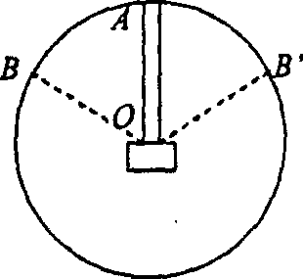

A．2G B．G C． D．



2.一质点自x轴原点出发，沿正方向以加速度a加速，经过to时间速度变为v0，接着以-a加速度运动，当速度变为-v0/2时，加速度又变为a，直至速度变为v0/4时，加速度再变为-a。，直至速度变为-v0/8……，其v-t图象如图所示，则下列说法中正确的是

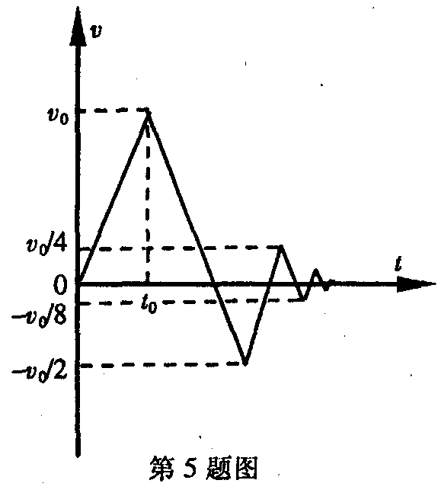

A．质点一直沿x轴正方向运动

B．质点将在x轴上—直运动，永远不会停止

C．质点最终静止时离开原点的距离一定大于v0t0

D．质点运动过程中离原点的最大距离为v0t0

3.在如图所示的一直立光滑管内放置一轻质弹簧，上端O点与管口A的距离为2xo，一质量为m的小球从管口由静止下落，将弹簧压缩至最低点B，压缩量为xo，不计空气阻力，则

A．小球运动的最大速度等于2



B．弹簧的劲度系数为mg/xo

C．弹簧的最大弹性势能为3mgxo

D．小球运动中最大加速度为g

4. 高血压已成为危害人类健康的一种常见病，现已查明，血管变细是其诱因之一．为研究这一问题，我们可做一些简化和假设：设血液通过一定长度血管时受到的阻力*f*与血液流速*v*成正比，即*f=kv*（其中*k*与血管粗细无关），为维持血液匀速流动，在这血管两端需要有一定的压强差．设血管内径为*d*时所需的压强差为△*p*，若血管内径减为*d*′时，为了维持在相同时间内流过同样多的血液，压强差必须变为

A.         B.        C.        D.



5.如图所示,在一直立的光滑管内放置一轻质弹簧,上端O 点与管口A 的距离质量为m

5．有一只小老鼠离开洞穴沿直线前进，它的速率与到洞穴的距离成反比，当它行进到离洞穴距离为*d*1的甲处时速率为*v*1，到离洞穴距离为*d*2的乙处时速率为*v*2，则这只小老鼠从甲处到乙处所用的时间为

A． B．



C． D．



二、（20分）

一辆汽车在十字路口等候绿灯，当绿灯亮时汽车以3m/s2的加速度加速行驶，恰在这时一辆自行车以6m/s的速度匀速驶来，从后面赶过汽车．试问：

(1)汽车从路口开动后，在追上自行车之间经过多长时间两车相距最远，此时距离是多大？

(2)什么时候汽车追上自行车？此时汽车的速度是多大？

五、（20分）为了解决日益紧迫的能源问题，有些科学家正在研究太空电站的问题。所谓太空电站，就是地球同步轨道上的太阳能电站，其示意图如右：在太阳能收集板上铺设太阳能硅电池，把光能转化为电能；再经过微波转换器把直流电转换为微波，并通过天线将电能以微波形式向地面固定接收站发送；地面的接收站再把微波转换成电能。

⑴利用微波传输，实现了“无缆输电”，输电效率可达80%，已知太阳能硅电池每片面积4cm2，每分钟可提供电能3J，巨大的太阳能收集板电池阵列面积为5×108m2，则地面接收站的电功率为多少？

⑵火力发电厂若采用燃烧值为3.36×107 J/kg的优质煤发电，发电效率为40%，那么火力发电厂要产生上述到达地面接收站的电功率，1分钟需燃烧多少先科这种优质煤？（保留2位有效数字）

⑶若已知地球本影长为地球半径的216倍，同步轨道电站离地面的高度是地球半径的5倍，试估计太阳能电站一天内处于地球阴影内而不能发电的时间有多长？（保留2位有效数字）

六、（20分）侦察卫星在通过地球两极上空的圆轨道上运行，它的运行轨道距地面高度为h，要使卫星在一天的时间内将地面上赤道各处的日照条件下的情况全部拍摄下来，卫星在通过赤道上空时，卫星上的摄像机至少能拍摄地面上赤道圆周的弧长是多少？设地球半径为R，地面重力加速度为g，地球自转周期为T。

七、如图所示，一块长为*L*、质量*m*的扁平均匀规则木板通过装有传送带的光滑斜面输送．斜面与传送带靠在一起并与传送带上表面连成一直线，与水平方向夹角为*θ*，传送带以较大的恒定速率转动，传送方向向上，木板与传送带之间动摩擦因数为常数．已知木板放在斜面或者传送带上任意位置时，支持力均匀作用在木板底部．将木板静止放在传送带和光滑斜面之间某一位置，位于传送带部位的长度设为*x*，当*x*=*L*/4时，木板能保持静止．

（1）将木板静止放在*x*=*L*/2的位置，则木板释放瞬间加速度多大？

（2）设传送带与木板间产生的滑动摩擦力为*f*，试在0≤*x*≤*L*范围内，画出*f*-*x*图象．（本小题仅根据图象给分）

（3）木板从*x*=*L*/2的位置静止释放，始终在滑动摩擦力的作用下，移动到*x*=*L*的位置时，木板的速度多大？

（4）在（3）的过程中，木块的机械能增加量设为Δ*E*，传送带因运送木板而多消耗的电能设为*W*，试比较Δ*E*和*W*的大小关系，用文字说明理由。

***f***

**0**

***L***

***x***

*L*

*x*

*θ*

附（原试卷题无）：五、（3）解答提示：

**对第三小题： 空间太阳能电站一昼夜由于被地球遮挡的示意图如下**

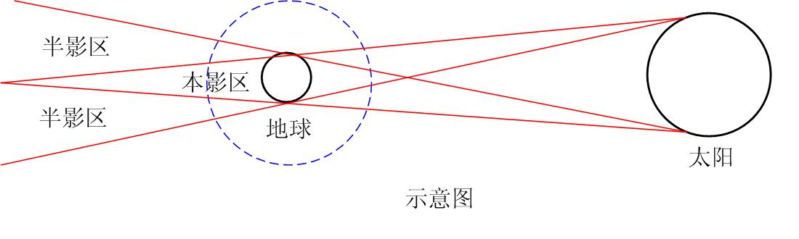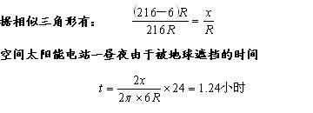

六**、解析：**设侦察卫星绕地球做匀速圆周运动的周期为T1,

有, ①

地面处重力加速度为g，则有。 ②

由①②得。

地球自转周期为T，在卫星绕行一周时，地球自转转过的角度为.

摄像机能拍摄赤道圆周的弧长为 

七、答案：（1）时，

时，摩擦力加倍，

由牛顿运动定律得

（2）画出过原点的直线1分，坐标正确3分

（3）利用（2）中图象，可知摩擦力做功：

由动能定理

得

（4）Δ*E*小于*W*……2分

因为传送带与木板之间有滑动摩擦，电能有一部分转为了内能